Modelagem preditiva da produtividade da safra de soja no Rio Grande do Sul com aprendizado de máquina e dados agrometeorológicos
Nome Aluno Um ¹
Nome Aluno Dois ¹
Nome Aluno Três ¹
Nome Aluno Quatro ¹
Nome Professor Orientador ^{1, 2}
¹Faculdade de Computação e Informática (FCI)
Universidade Presbiteriana Mackenzie – São Paulo, SP – Brasil
²Programa de pós-graduação em Computação Aplicada (quando houver)
Universidade Presbiteriana Mackenzie – São Paulo, SP – Brasil
<aluno.um, aluno.dois@mackenzista.com.br>
<professor.orientador@mackenzie.br>
2026
Resumo
A produtividade da soja no Rio Grande do Sul varia fortemente entre as safras, sobretudo pelas secas de verão associadas à La Niña, e o rendimento oficial por município só é divulgado pelo IBGE cerca de 17 meses após a colheita. Esta pesquisa, aplicada e quantitativa, desenvolve e avalia modelos de aprendizado de máquina supervisionado para prever, em 31 de março do ano da colheita e apenas com dados já publicados nessa data, o rendimento da soja de cada município gaúcho. Foram integrados o rendimento municipal do IBGE (2000–2025), o clima diário do INMET e do NASA POWER, o índice ONI e um balanço hídrico do solo, e cada previsão soma ao patamar do município um desvio explicado pelo clima. Regressão linear, Random Forest e Gradient Boosting foram comparados com linhas de base históricas em validação temporal (teste 2021–2025) e deixando uma safra de fora. A hipótese de que os modelos ensemble superariam a regressão linear não se confirmou: o melhor modelo foi uma regressão linear com clima em grade e um termo de seca extrema, com RMSE de 772 e 626 kg/ha (R² de 0,28 e 0,40), erro 11% e 31% menor que o da média histórica, e acurácia (100% menos o erro absoluto médio relativo ao rendimento médio) de 75% e 81%, contra 70% e 69% da média histórica, enquanto o Gradient Boosting teve RMSE de 958 e 698 kg/ha. Para a safra 2026, com a previsão emitida em 31 de março de 2026, o modelo previu 2.097 kg/ha, 23% abaixo da estimativa do IBGE; para 2027, sob El Niño, a perspectiva é de 2.831 kg/ha. Com poucas safras, a representação do clima pesou mais que a escolha do algoritmo.
Palavras-chave: soja; previsão de produtividade; aprendizado de máquina; balanço hídrico; dados agrometeorológicos.
Abstract
Soybean yield in Rio Grande do Sul, Brazil, varies widely between seasons, mainly due to summer droughts associated with La Niña, and official municipal yields are released by IBGE about 17 months after harvest. This applied, quantitative study develops and evaluates supervised machine learning models that forecast, on March 31 of the harvest year and using only data already published by then, the soybean yield of each municipality in the state. Municipal yields from IBGE (2000–2025), daily weather from INMET and NASA POWER, the ONI index and a soil water balance were integrated, and each forecast was structured as the sum of a municipal baseline and a deviation explained by the weather of each crop stage. Linear regression, Random Forest and Gradient Boosting were compared with historical baselines in a temporal validation (2021–2025 test) and in leave-one-season-out validation. The hypothesis that ensemble models would outperform linear regression was not confirmed: the best model was a linear regression with gridded weather and an extreme-drought term, with RMSE of 772 and 626 kg/ha (R² of 0.28 and 0.40), 11% and 31% lower than the historical mean, and accuracy (100% minus the mean absolute error relative to the mean yield) of 75% and 81%, against 70% and 69% for the historical mean, while Gradient Boosting reached RMSE of 958 and 698 kg/ha. For the 2026 season, with the forecast issued on March 31, 2026, the model forecast 2,097 kg/ha, 23% below the IBGE estimate; for 2027, under El Niño, the outlook is 2,831 kg/ha. With few seasons, the representation of weather mattered more than the choice of algorithm.
Keywords: soybean; crop yield forecasting; machine learning; soil water balance; agrometeorological data.

1. Introdução
A soja é uma das principais culturas do agronegócio brasileiro, e o Rio Grande do Sul (RS) está entre os maiores produtores do país. No estado, o rendimento varia muito de uma safra para outra, sobretudo por secas de verão: o rendimento médio estadual foi de 3.343 kg/ha em 2021 e de 1.508 kg/ha em 2022, e a média dos municípios chegou a 662 kg/ha na seca de 2005. Essa variação depende da chuva, da temperatura, de veranicos e de fenômenos de grande escala como El Niño e La Niña (PILAU et al., 2022; NÓIA JÚNIOR et al., 2020), e ganha importância com o aumento da variabilidade climática.
O resultado oficial por município, a Produção Agrícola Municipal (PAM) do Instituto Brasileiro de Geografia e Estatística (IBGE), só é divulgado em setembro do ano seguinte à colheita (INSTITUTO BRASILEIRO DE GEOGRAFIA E ESTATÍSTICA, 2025). Até lá, cooperativas, produtores, seguradoras e órgãos públicos planejam crédito, logística e comercialização sem uma estimativa municipal do rendimento. O problema de pesquisa é, portanto: é possível estimar o rendimento da soja de cada município gaúcho antes do fim da colheita, apenas com dados públicos disponíveis na data da previsão, com erro menor que o de referências históricas simples?
Revisões da literatura indicam que modelos de aprendizado de máquina baseados em árvores de decisão, como Random Forest e Gradient Boosting, estão entre os mais usados e costumam superar a regressão linear na previsão de safras (VAN KLOMPENBURG; KASSAHUN; CATAL, 2020; JEONG et al., 2016; VON BLOH et al., 2023). Esses resultados vêm, em geral, de bases maiores e de validações que nem sempre respeitam a data em que cada dado se torna público. Há menos evidência sobre o desempenho desses modelos num cenário de dados limitados — cerca de 20 safras e 5 a 8 mil pares município–safra — e com a restrição de usar só o que já foi publicado no momento da previsão. A hipótese inicial deste trabalho foi que os modelos de vertente ensemble (Random Forest e Gradient Boosting) superariam a regressão linear em RMSE e R².
O objetivo geral é desenvolver e avaliar modelos de aprendizado de máquina supervisionado que prevejam, em 31 de março do ano da colheita (para a safra 2026, em 31 de março de 2026), o rendimento da soja (kg/ha) de cada município do RS a partir de dados agrometeorológicos públicos. Os objetivos específicos são:
- integrar, por município e safra, o rendimento do IBGE (2000–2025), o clima diário do INMET e do NASA POWER e o índice ONI;
- construir variáveis climáticas por subperíodo do ciclo da soja e um balanço hídrico do solo;
- comparar regressão linear, Random Forest e Gradient Boosting com linhas de base históricas, em validação temporal e deixando uma safra de fora;
- identificar os fatores climáticos mais associados à variação do rendimento;
- prever a safra 2026, compará-la com a estimativa oficial do IBGE e montar a perspectiva da safra 2027 por cenários climáticos.
Uma estimativa antecipada e municipal do rendimento pode sinalizar os municípios sob risco de quebra e apoiar decisões de planejamento agrícola, em linha com o Objetivo de Desenvolvimento Sustentável 2 (fome zero e agricultura sustentável). O objetivo é um indicador regional, transparente e reprodutível, construído só com dados públicos, e não a previsão de uma propriedade específica. O trabalho contribui com uma base municipal integrada e versionada, com uma comparação de algoritmos sob uma validação que respeita a data de publicação dos dados e com uma previsão real, fora da amostra, da safra 2026, comparada à estimativa oficial.
O artigo está organizado da seguinte forma: a Seção 2 apresenta o referencial teórico; a Seção 3 descreve os dados, a construção das variáveis, os modelos e a validação; a Seção 4 apresenta e discute os resultados, incluindo a previsão da safra 2026 e a perspectiva da safra 2027; e a Seção 5 traz as conclusões e os trabalhos futuros.

2. Referencial Teórico

2.1 Clima e produtividade da soja no Rio Grande do Sul
No RS, a soja é semeada de outubro a dezembro, floresce e enche os grãos de dezembro a fevereiro e é colhida de março a maio. A falta de água no período de floração e enchimento de grãos é a principal causa de perda de rendimento, pois reduz o número e o peso dos grãos. A chuva da primavera e do verão no Sul do Brasil é modulada pelo El Niño–Oscilação Sul (ENOS): a La Niña tende a trazer chuva abaixo da média, e o El Niño, acima. Pilau et al. (2022) associam a variabilidade da chuva ligada ao ENOS a perdas de rendimento da soja no estado, e Nóia Júnior et al. (2020) mostram que a fase do ENOS e a data de semeadura alteram o rendimento e a ocorrência de eventos extremos no Sul do Brasil. A fase do ENOS é medida pelo Oceanic Niño Index (ONI), a anomalia trimestral da temperatura do Pacífico equatorial (NATIONAL OCEANIC AND ATMOSPHERIC ADMINISTRATION, 2026).
A chuva, porém, não mede diretamente a água disponível para a planta. O balanço hídrico do solo compara a água que entra (chuva) com a que sai por evapotranspiração. O método de referência para a evapotranspiração é o de Penman–Monteith padronizado pela FAO (ALLEN et al., 1998), que exige radiação, vento e umidade; quando só a temperatura está disponível de forma confiável, o método de Hargreaves e Samani (1985) é uma alternativa usual. Representando o solo como um reservatório de capacidade de água disponível (CAD) finita, a demanda não atendida quando ele se esgota é o déficit hídrico, uma medida mais próxima do estresse da cultura do que o total de chuva.

2.2 Aprendizado de máquina na previsão de safras
No aprendizado supervisionado, um modelo aprende uma função que relaciona entradas a uma saída conhecida a partir de exemplos rotulados; quando a saída é contínua, como o rendimento em kg/ha, o problema é de regressão (RUSSELL; NORVIG, 2021). Na revisão sistemática de Van Klompenburg, Kassahun e Catal (2020), redes neurais, regressão linear, Random Forest e Gradient Boosting aparecem entre os algoritmos mais usados para prever produtividade, e temperatura, chuva e tipo de solo, entre as variáveis mais frequentes. Jeong et al. (2016) compararam Random Forest e regressão linear múltipla na previsão de produtividade de várias culturas, em escala global e regional, e obtiveram erros menores com o Random Forest; Von Bloh et al. (2023) aplicaram aprendizado de máquina à previsão da produtividade da soja no Brasil. Esses trabalhos motivaram a hipótese deste estudo.
A regressão linear estima o rendimento como uma soma ponderada das variáveis. É interpretável — cada coeficiente indica a variação associada a uma unidade da variável — e pode representar relações não lineares por termos transformados, como um quadrado ou um termo de limiar max(0, x − c), que vale zero abaixo de c e cresce linearmente acima dele. O Random Forest (BREIMAN, 2001) combina centenas de árvores de decisão treinadas em amostras bootstrap e com subconjuntos aleatórios de variáveis (bagging), o que reduz a variância. O Gradient Boosting (FRIEDMAN, 2001) constrói as árvores em sequência, cada uma ajustada ao erro das anteriores, controlado por uma taxa de aprendizado. Os dois capturam interações sem especificação prévia, mas, como a previsão de uma árvore é uma média de valores vistos no treino, não extrapolam para condições mais extremas que as do histórico. Os três algoritmos estão implementados na biblioteca scikit-learn (PEDREGOSA et al., 2011).

2.3 Validação e interpretação de modelos
Em dados temporais, a divisão aleatória entre treino e teste deixa o modelo ver safras posteriores às que prevê e superestima o desempenho. São preferíveis a validação temporal, que treina com o passado e testa no futuro, e a validação que deixa um grupo de fora, em que cada safra inteira é prevista por um modelo treinado com as demais. Para interpretar as previsões, os valores SHAP (LUNDBERG; LEE, 2017) decompõem cada previsão em contribuições aditivas das variáveis; num modelo linear, a contribuição de uma variável é o coeficiente multiplicado pela diferença entre o seu valor e a média do treino.

3. Metodologia

3.1 Tipo de pesquisa
A pesquisa é aplicada e quantitativa, de caráter experimental computacional: modelos de regressão são treinados e comparados com dados históricos sob protocolos de validação definidos antes da análise. A modelagem foi conduzida em seis etapas, cada uma motivada pelo diagnóstico dos erros da anterior. A pesquisa não envolve seres humanos nem animais e usa apenas dados públicos agregados por município, sem dados pessoais, em conformidade com a Lei Geral de Proteção de Dados (LGPD).

3.2 Dados e coleta
Todas as fontes são públicas e oficiais (Tabela 1). Os dados foram obtidos nos portais e serviços das instituições; o clima do NASA POWER, pela interface de programação do serviço, com o script dataset/baixar_nasa_power.py do repositório. Área plantada, área colhida e produção da própria safra não são usadas como preditores, pois só são conhecidas depois da colheita.
Tabela 1 – Fontes de dados
Fonte | Conteúdo | Uso
IBGE/SIDRA – PAM, Tabela 1612 (INSTITUTO BRASILEIRO DE GEOGRAFIA E ESTATÍSTICA, 2026c) | Rendimento (kg/ha), área e produção de soja por município do RS, 2000–2025 | Variável-alvo e patamar do município
IBGE/SIDRA – LSPA, Tabela 6588 (INSTITUTO BRASILEIRO DE GEOGRAFIA E ESTATÍSTICA, 2026b) | Estimativa mensal do rendimento da safra corrente no RS | Referência para a safra 2026
NOAA/CPC – ONI (NATIONAL OCEANIC AND ATMOSPHERIC ADMINISTRATION, 2026) | Índice trimestral do ENOS (El Niño/La Niña) | Fase do ENOS por safra; cenários de 2027
INMET/BDMEP (INSTITUTO NACIONAL DE METEOROLOGIA, 2026) | Chuva, temperaturas e umidade diárias de 45 estações automáticas do RS | Clima das Etapas 1 a 4
NASA POWER (NATIONAL AERONAUTICS AND SPACE ADMINISTRATION, 2026) | Chuva, temperaturas e ponto de orvalho diários em grade (0,5° × 0,625°; 87 células), 2000 a maio/2026, sem falhas | Clima das Etapas 5 e 6 e das previsões
IBGE – Localidades (INSTITUTO BRASILEIRO DE GEOGRAFIA E ESTATÍSTICA, 2026a) | Mesorregião de cada município | Erro e previsão por região
Fonte: Elaborado pelos autores (2026).

3.3 Pré-processamento e integração
As bases foram integradas em Python num painel de 12.922 pares município–safra (497 municípios, 2000–2025). Pelos símbolos do SIDRA, 10.540 pares têm rendimento, 2.308 são de municípios que não plantaram soja naquele ano, 54 não têm dado disponível e 20 são perdas totais (área plantada sem área colhida, 10 delas em 2005), que ficam fora do modelo porque o rendimento não é definido. A safra Y é a colhida no ano Y (a safra 2026 corresponde ao ciclo 2025/26).
O clima diário foi associado a cada município de duas formas: pela estação do INMET mais próxima, com exigência de cobertura mínima de dados no período, e pela célula do NASA POWER que contém a sede do município. A base de modelagem exige ainda o patamar do município, disponível a partir da safra 2006. Com o INMET, ela tem 5.236 pares (448 municípios); com o NASA POWER, 8.261 pares (449 municípios), todas as linhas com rendimento desde 2006.

3.4 Restrição temporal da previsão
A previsão da safra Y é emitida em 31 de março de Y — a da safra 2026, em 31 de março de 2026, e a da safra 2027, em 31 de março de 2027 —, cerca de um mês antes do fim da colheita, e só usa informações disponíveis nessa data: o clima de outubro a março e o ONI. Como a PAM é divulgada em setembro do ano seguinte à colheita — a PAM 2024 saiu em 11 de setembro de 2025 (INSTITUTO BRASILEIRO DE GEOGRAFIA E ESTATÍSTICA, 2025) —, em março de Y a última safra publicada é Y−2 (Tabela 2). Usar a safra Y−1 daria ao modelo um dado que só existirá seis meses depois da previsão. Na validação histórica vale a mesma regra: a safra 2022, por exemplo, é prevista com as safras publicadas até 2020.
Tabela 2 – Dados de rendimento disponíveis na data de cada previsão
Safra prevista | Emissão da previsão | Última PAM publicada | Patamar (5 safras)
2026 | 31/03/2026 | 2024 (set/2025) | 2020–2024
2027 | 31/03/2027 | 2025 (set/2026) | 2021–2025
Fonte: Elaborado pelos autores (2026).

3.5 Estrutura da previsão: patamar e desvio climático
Cada previsão é a soma de um patamar — o rendimento esperado do município numa safra normal — e de um desvio explicado pelo clima da safra:
ŷ(m,Y) = P(m,Y) + f(x(m,Y)), P(m,Y) = média de y(m,Y−6) a y(m,Y−2) (1)
em que m é o município, P é a média das cinco últimas safras publicadas e f é o modelo do desvio, aplicado às variáveis climáticas x. Quatro formas de patamar foram comparadas, todas com as safras publicadas: reta de tendência estadual, média móvel das cinco últimas safras do município, média olímpica dessas cinco safras e reta das dez últimas safras; a média móvel teve o melhor desempenho e foi adotada. O problema foi tratado como regressão em painel, e não como série temporal por município, porque cada município tem cerca de 26 safras, pouco para ajustar um ARIMA ou uma rede recorrente de forma confiável.

3.6 Variáveis climáticas e balanço hídrico
O clima diário foi agregado em três subperíodos do ciclo: outubro–novembro (semeadura), dezembro–fevereiro (floração e enchimento de grãos, o período crítico) e março (maturação). Para dezembro–fevereiro foram calculados também a maior sequência de dias secos, os dias com temperatura máxima ≥ 32 °C e a umidade relativa mínima média; no NASA POWER, a umidade mínima foi estimada pelo ponto de orvalho e pela temperatura máxima (ALLEN et al., 1998). A evapotranspiração de referência foi estimada pelo método de Hargreaves–Samani (HARGREAVES; SAMANI, 1985):
ETo = 0,0023 · 0,408 Ra · (Tmed + 17,8) · √(Tmax − Tmin) (2)
em que Ra é a radiação no topo da atmosfera, calculada pela latitude e pelo dia do ano, e T são as temperaturas média, máxima e mínima do dia (°C). O solo foi representado como um reservatório com CAD de 75 mm, cheio em 1º de outubro; a demanda não atendida quando o reservatório se esgota é o déficit hídrico do dia, acumulado de dezembro a fevereiro. A sensibilidade à CAD (50 e 100 mm) não alterou os resultados.

3.7 Modelos comparados
A Tabela 3 lista os modelos. Nos termos de seca extrema, U é a umidade mínima e D o déficit hídrico de dezembro a fevereiro; U₂₀ e D₈₀ são os níveis que delimitam as 20% safras mais secas do treino. Esses termos valem zero em safras normais e permitem que a perda cresça mais rápido na seca forte. Médias, limiares e penalizações são calculados apenas com o treino de cada rodada, e os hiperparâmetros das árvores foram fixados a priori (Gradient Boosting: taxa de aprendizado 0,05 e até 500 iterações com parada antecipada; Random Forest: 500 árvores), para que as safras de teste não influenciem a escolha.
Tabela 3 – Modelos e linhas de base
Modelo | Tipo | Variáveis do desvio
Média histórica | Linha de base | Média de todas as safras publicadas do município, sem clima
Última safra publicada | Linha de base | Rendimento da safra Y−2, sem clima
F | Regressão linear | Chuva de out–nov, chuva de dez–fev e seu quadrado, chuva de março, dias de calor e umidade mínima de dez–fev
H1 | Regressão linear | F + déficit hídrico de dez–fev
H2 | Regressão linear | H1 + max(0, U₂₀ − U) + max(0, D − D₈₀)
FL (final) | Regressão linear | F + max(0, D − D₈₀)
Random Forest | Árvores (bagging) | Clima, ONI e efeito do município (Etapas 1 e 2)
GB – Gradient Boosting | Árvores (boosting) | Todas as variáveis climáticas, o ONI e o balanço hídrico
Nota: Na Etapa 5 também foram testadas a média de F e H2, uma regressão Ridge com as variáveis de H2 e F acrescida só do limiar de umidade.
Fonte: Elaborado pelos autores (2026).

3.8 Validação e métricas
Os dados nunca são divididos de forma aleatória. Foram usadas duas validações: (i) corte temporal, com treino até 2020 e teste em 2021–2025, que simula a previsão real nas safras mais recentes; e (ii) deixando uma safra de fora, em que cada safra de 2008 a 2025 é prevista por um modelo treinado com todas as demais, o que mede a estabilidade da relação entre clima e rendimento. Nas duas, o patamar usa só safras publicadas. As métricas, calculadas sobre os n pares município–safra avaliados, são:
RMSE = √[ Σ(ŷᵢ − yᵢ)² / n ], MAE = Σ|ŷᵢ − yᵢ| / n, R² = 1 − Σ(ŷᵢ − yᵢ)² / Σ(yᵢ − ȳ)² (3)
e o viés médio, Σ(ŷ − y)/n. O R² negativo indica erro maior que o de prever a média observada do próprio período avaliado. O modelo final é o de menor RMSE médio nas duas validações. Para facilitar a leitura, o desempenho também é expresso como acurácia, definida como 100% menos o erro percentual absoluto ponderado (WAPE, do inglês weighted absolute percentage error), isto é, o MAE dividido pelo rendimento médio observado (ȳ) dos pares avaliados em cada validação:
Acurácia = 100% × (1 − MAE / ȳ) = 100% × (1 − Σ|ŷᵢ − yᵢ| / Σyᵢ) (4)
O WAPE foi preferido ao erro percentual absoluto médio (MAPE), que divide o erro de cada par pelo seu próprio rendimento e é inflado pelos municípios de rendimento muito baixo nas safras de seca. O intervalo de 80% das previsões vem dos percentis 10 e 90 do erro na validação deixando uma safra de fora, e a média estadual é ponderada pela área plantada, como na PAM.

3.9 Ferramentas e reprodutibilidade
A solução foi implementada em Python 3.13, com pandas e NumPy no tratamento dos dados, scikit-learn (PEDREGOSA et al., 2011) nos modelos, SciPy nos testes dos coeficientes e Matplotlib nos gráficos. Os notebooks de cada etapa (analise_exploratoria e modelagem a modelagem_etapa6_previsao_2026_2027), os dados brutos e processados e as versões das bibliotecas estão no repositório do projeto (https://github.com/isah5/Projeto_Safra_de_Soja), o que permite reproduzir todos os números deste artigo.

4. Resultados e discussão

4.1 Análise exploratória
O rendimento médio foi menor sob La Niña (≈2.230 kg/ha) do que em safras neutras (≈2.351 kg/ha) e sob El Niño (≈2.462 kg/ha) (Figura 1), o que justifica o uso do ONI e a separação dos cenários de 2027 pela fase do ENOS. No nível município–safra, porém, a correlação do rendimento com o ONI é fraca (≈0,16) e com a chuva total da safra é moderada (≈0,38): variáveis agregadas simples não bastam, o que orientou as etapas seguintes.
Figura 1 – Rendimento médio da soja por fase do ENOS, classificada pelo ONI médio da safra (RS, 2000–2025)
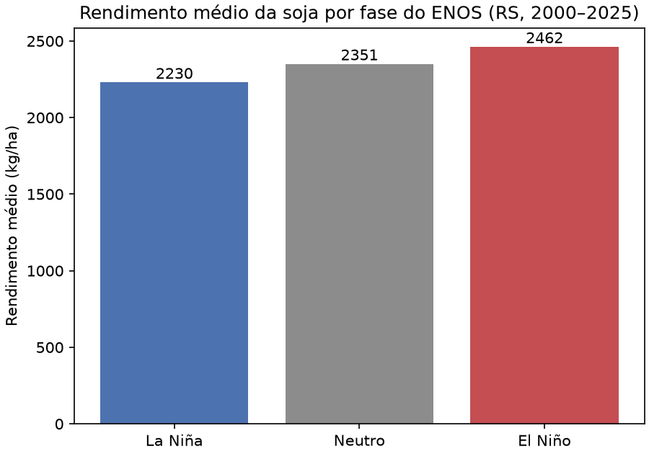
Fonte: Elaborado pelos autores a partir de IBGE/SIDRA e NOAA/CPC (2026).

4.2 Evolução da modelagem
A Tabela 4 resume as seis etapas. Na Etapa 1, com a chuva total e a temperatura média de outubro a março, nenhum modelo superou a média do período de teste. As safras 2021 e 2022 tiveram chuva total semelhante (≈700 e ≈660 mm), mas rendimento recorde e quebra, respectivamente: a diferença estava na chuva de dezembro a fevereiro (≈360 × 200 mm). Com o clima por subperíodo (Etapa 2), o modelo passou a distinguir as safras, mas a tendência ajustada até 2020 projetava mais de 3.000 kg/ha para 2021–2025, contra ≈2.370 kg/ha observados. A substituição da tendência pelo patamar calculado só com as safras publicadas (Etapa 3) corrigiu esse viés; repetir o rendimento da última safra publicada foi a pior estratégia, por propagar secas e recordes para as previsões seguintes.
Tabela 4 – Evolução da modelagem (RMSE em kg/ha: corte 2021–2025 / uma safra de fora)
Etapa | Mudança | Resultado principal
1 | Clima agregado de outubro a março (INMET) | R² negativo no teste 2021–2025 para todos os modelos
2 | Clima por subperíodo do ciclo | O clima explica as safras, mas a tendência extrapolada gera viés de +490 a +740 kg/ha em 2021–2025
3 | Patamar com as safras publicadas (média de 5 safras até Y−2) | F: RMSE 873 / 714; supera as linhas de base deixando uma safra de fora
4 | Balanço hídrico e limiares de seca extrema | H2: RMSE 870 / 706
5 | Clima em grade do NASA POWER | Base de 5.236 para 8.261 linhas; FL: RMSE 772 / 626, R² 0,28 / 0,40
6 | Revalidação e aplicação às safras 2026 e 2027 | FL reconfirmado; 2026 prevista em 2.097 kg/ha; 2027 com mediana de 2.831 kg/ha sob El Niño
Fonte: Elaborado pelos autores (2026).
Na Etapa 4, o déficit hídrico sozinho (H1) não melhorou o modelo, por medir a mesma seca que a chuva e a umidade de dezembro a fevereiro (correlação ≈0,8 entre elas); o ganho veio dos limiares de seca extrema (H2), que reduziram o RMSE em 22% em relação à média histórica deixando uma safra de fora (706 × 901 kg/ha). No corte 2021–2025, porém, nenhum modelo com o clima do INMET superou a média histórica (857 kg/ha).

4.3 Comparação dos algoritmos e teste da hipótese
A Tabela 5 compara os três algoritmos nas duas primeiras etapas. O Random Forest teve o maior erro e foi descartado; o Gradient Boosting seguiu nas etapas seguintes com todas as variáveis climáticas e o balanço hídrico.
Tabela 5 – Regressão linear, Random Forest e Gradient Boosting nas Etapas 1 e 2 (corte 2021–2025; RMSE em kg/ha)
 | Etapa 1 (5.869 linhas) |  | Etapa 2 (4.859 linhas)
Modelo | RMSE | R² | RMSE | R²
Regressão linear | 935 | −0,12 | 831 | 0,12
Random Forest | 1.031 | −0,36 | 1.037 | −0,38
Gradient Boosting | 1.013 | −0,31 | 1.018 | −0,33
Nota: As bases diferem entre as etapas; só se comparam valores da mesma etapa.
Fonte: Elaborado pelos autores (2026).
A Tabela 6 mostra a validação final, com o clima do NASA POWER e as 8.261 linhas. O modelo FL teve o menor erro nas duas validações, e o Gradient Boosting, o maior entre os modelos com clima: RMSE 24% maior que o do FL no corte temporal e 12% maior deixando uma safra de fora, com R² negativo no período 2021–2025. A hipótese de que os modelos ensemble superariam a regressão linear foi, portanto, refutada. O mesmo ocorreu em todas as etapas, inclusive na combinação das previsões de H2 e do Gradient Boosting, que não superou o H2 sozinho.
Tabela 6 – Validação final dos modelos (NASA POWER, 8.261 linhas; RMSE, MAE e viés em kg/ha)
 | Corte 2021–2025 |  |  |  | Uma safra de fora |  |  | Média
Modelo | RMSE | MAE | R² | Viés | RMSE | MAE | R² | RMSE
FL (final) | 772 | 604 | 0,28 | +298 | 626 | 476 | 0,40 | 699
H2 | 793 | 619 | 0,24 | +317 | 636 | 484 | 0,39 | 715
F | 814 | 630 | 0,20 | +325 | 633 | 482 | 0,39 | 724
GB – Gradient Boosting | 958 | 735 | −0,11 | +496 | 698 | 532 | 0,26 | 828
Média histórica | 868 | 737 | 0,09 | −106 | 905 | 785 | −0,24 | 886
Nota: Acurácia (100% menos o MAE relativo ao rendimento médio observado, de 2.446 kg/ha no corte 2021–2025 e 2.572 kg/ha deixando uma safra de fora): FL 75,3% e 81,5%; H2 74,7% e 81,2%; F 74,3% e 81,2%; GB 69,9% e 79,3%; média histórica 69,9% e 69,5%.
Fonte: Elaborado pelos autores (2026).
O resultado contraria estudos com bases maiores (JEONG et al., 2016; VON BLOH et al., 2023) e tem duas explicações. Primeiro, a base tem de 5 a 8 mil linhas, mas só cerca de 20 safras, e é a safra — e não o município — a unidade que carrega a variação climática; há poucos exemplos independentes para um modelo flexível aprender interações sem sobreajuste. Segundo, as secas recentes foram mais extremas que qualquer safra do treino: 2022 teve 44 dias de calor em dezembro–fevereiro nas estações do INMET, contra no máximo 33 até 2020, e modelos de árvores não extrapolam além dos valores vistos no treino. A não linearidade relevante — a perda que se acelera na seca extrema — foi capturada por um termo de limiar explícito, mantendo o modelo interpretável.

4.4 Efeito da fonte de clima
Até a Etapa 4, cerca de metade dos pares com rendimento ficava fora do modelo por falha ou distância das estações do INMET. A grade do NASA POWER concorda com as estações — a correlação entre safras ficou entre 0,78 e 0,89 para quase todas as variáveis (0,84 no déficit hídrico), com exceção da maior sequência de dias secos (0,53) — e aumentou a base em 58%, com ganho em todas as mesorregiões (+43% a +80%). Nas mesmas linhas, só trocar a fonte do clima reduziu o erro de todos os modelos lineares (Tabela 7). Uma explicação provável é que a célula da grade (≈50 km) representa a média da área do município melhor que uma estação pontual, às vezes a dezenas de quilômetros, e não tem falhas. Entre as seis variações lineares testadas, o FL teve o menor RMSE médio e foi adotado como modelo final: o termo de déficit "normal" do H2 repete a informação da chuva e da umidade, e o que acrescenta é só o limiar.
Tabela 7 – RMSE (kg/ha) e R² com o clima do INMET e do NASA POWER
 | Corte 2021–2025 |  | Uma safra de fora
Cenário e modelo | RMSE | R² | RMSE | R²
INMET (5.236 linhas) – H2 | 870 | 0,05 | 706 | 0,21
INMET (5.236 linhas) – FL | 842 | 0,11 | 704 | 0,22
NASA POWER, mesmas linhas – H2 | 739 | 0,31 | 637 | 0,36
NASA POWER, mesmas linhas – FL | 722 | 0,34 | 627 | 0,38
NASA POWER, todas as linhas – FL (final) | 772 | 0,28 | 626 | 0,40
Fonte: Elaborado pelos autores (2026).
Para medir o custo de respeitar a data de publicação da PAM, os modelos foram avaliados também com o patamar até Y−1, como se o rendimento da safra anterior já estivesse disponível em março. Com o clima do INMET, a defasagem aumenta o RMSE do H2 em 17% no corte temporal (870 × 743 kg/ha) e em 3% deixando uma safra de fora (706 × 684 kg/ha); a perda se concentra nas secas seguidas de 2022–2023, quando o patamar demora a acompanhar a queda. Uma estimativa antecipada do rendimento da safra anterior por município seria, portanto, a informação de maior valor para melhorar a previsão.

4.5 Modelo final: desempenho e fatores climáticos
O FL erra em média 604 kg/ha por município no corte 2021–2025 e 476 kg/ha deixando uma safra de fora, o que equivale a 24,7% e 18,5% do rendimento médio observado (2.446 e 2.572 kg/ha), ou seja, a uma acurácia de 75,3% e 81,5%. A média histórica, sem clima, tem acurácia de 69,9% e 69,5%: o FL ganha 5 e 12 pontos percentuais, com RMSE 11% e 31% menor; o Gradient Boosting fica em 69,9% e 79,3%, igual à média histórica no corte temporal. A acurácia alta convive com um R² baixo (0,28 e 0,40) porque as duas métricas medem coisas diferentes: a acurácia compara o erro com o nível do rendimento, que o patamar do município já acerta em boa parte; o R² mede quanto da variação entre os pares município–safra o modelo explica além da média do período, e é nessa parte — o desvio causado pelo clima — que está a dificuldade. Pelo mesmo motivo, o MAPE do FL (41,5% e 26,2%) é bem maior que o WAPE, por causa dos municípios com rendimento muito baixo nas secas. Diferentemente do que ocorria com o INMET, o modelo supera a média histórica também no período de secas consecutivas, embora ainda o superestime (viés de +298 kg/ha), porque o patamar publicado não reflete as secas seguidas de 2022–2023. Na média estadual de cada safra, o erro médio é de 244 kg/ha, com correlação de 0,85 com o observado.
Os coeficientes do FL indicam, sobre o desvio em relação ao patamar: +380 kg/ha a cada 100 mm de chuva em dezembro–fevereiro acima da média (≈379 mm), com ganho decrescente; +15 kg/ha por ponto percentual de umidade relativa mínima no mesmo período; e −307 kg/ha a cada 100 mm de déficit hídrico acima de ≈272 mm, a perda adicional da seca extrema. A Figura 2 decompõe a previsão de cada safra na contribuição de cada fator, o que, para um modelo linear, equivale aos valores SHAP: em média, a chuva de dezembro–fevereiro move a previsão em ≈368 kg/ha, a umidade mínima em ≈103 kg/ha e a seca extrema em ≈80 kg/ha; chuva de outubro–novembro (≈48), dias de calor (≈29) e chuva de março (≈20) pesam pouco. O período de floração e enchimento de grãos concentra quase todo o efeito do clima, como esperado pela fisiologia da cultura. Os efeitos menores mudam de tamanho ou de sinal entre as fontes de clima, por colinearidade, e coeficientes e contribuições medem associação, e não efeito causal.
Figura 2 – Contribuição de cada fator climático para o desvio do rendimento em relação ao patamar, por safra (FL, NASA POWER); losango: desvio previsto; círculo: desvio observado
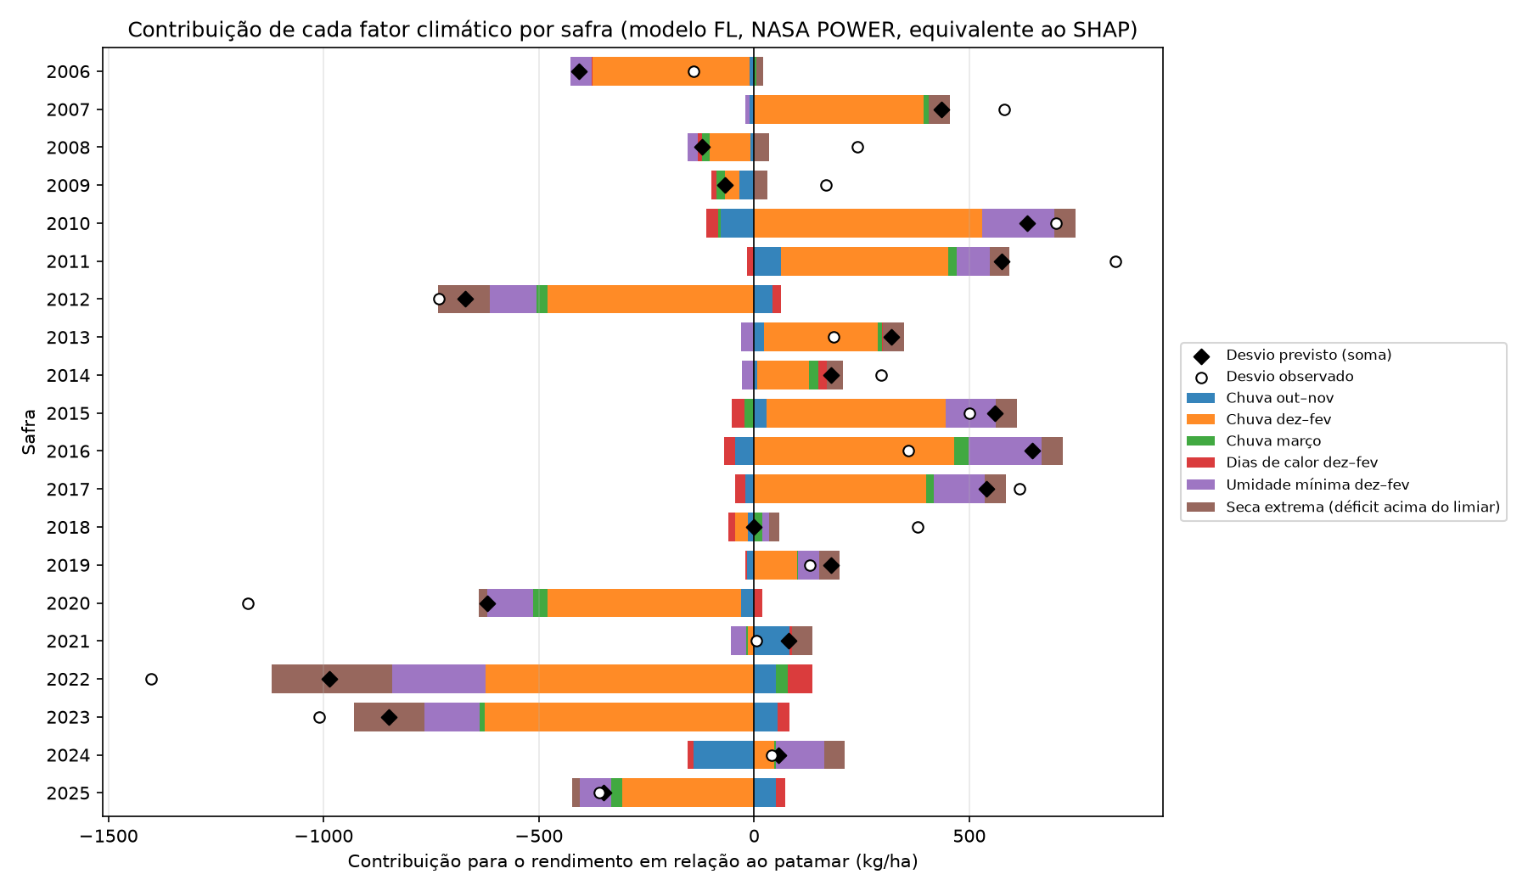
Fonte: Elaborado pelos autores (2026).
Nas safras previstas sem terem sido vistas pelo modelo, o FL captou 91% da quebra de 2012, 81% da de 2023, 38% da de 2022 e 26% da de 2020 (Figura 3). A quebra de 2020 (≈1.000 kg/ha abaixo do patamar) é a menos captada: o verão foi apenas moderadamente seco, com primavera chuvosa. Parte das perdas de 2020 e 2022 não está nas variáveis disponíveis — possivelmente por chuva concentrada em poucos eventos ou por efeitos fora de dezembro–fevereiro —, o que caracteriza um limite de informação, e não de algoritmo.
Figura 3 – Desvio médio estadual em relação ao patamar, por safra, deixando uma safra de fora: observado e previsto pelos modelos F e FL
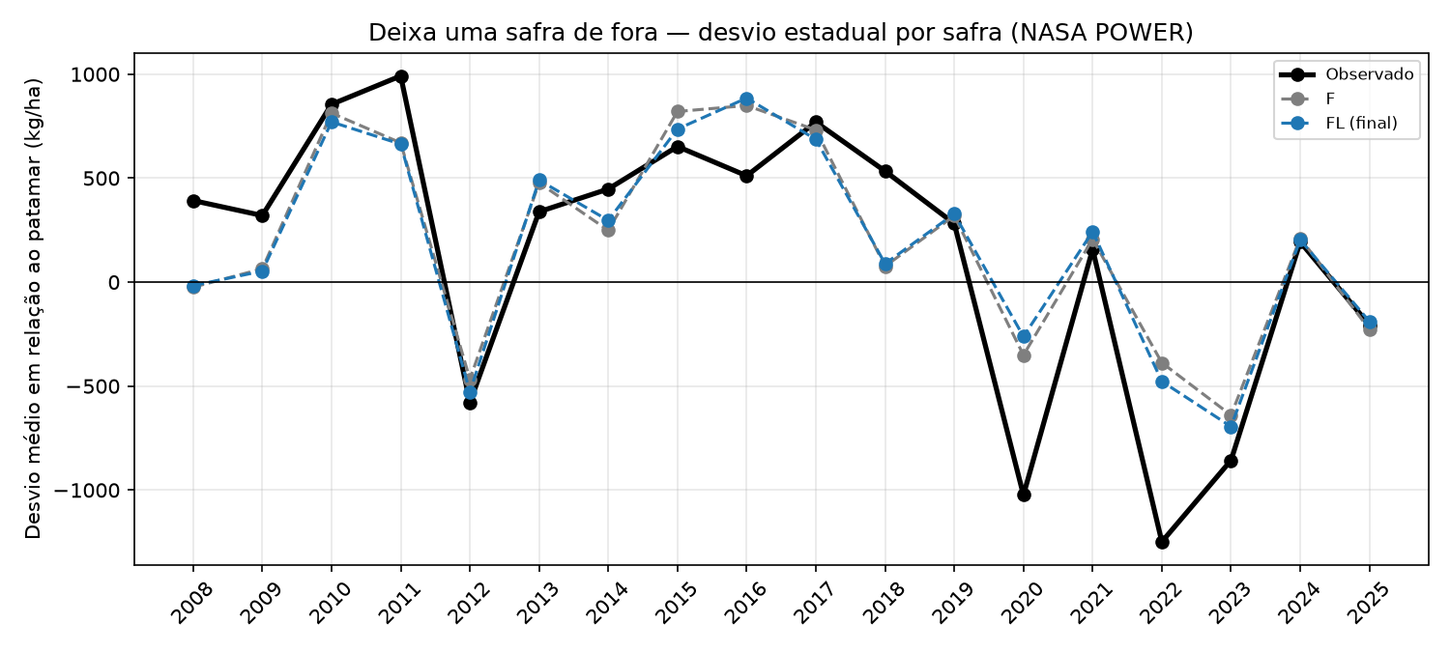
Fonte: Elaborado pelos autores (2026).
O erro relativo (MAE como percentual do rendimento médio, deixando uma safra de fora) foi menor no Nordeste (16,2%, acurácia de 83,8%) e no Noroeste (17,0%, acurácia de 83,0%), principal região produtora, e maior no Sudeste (28,0%, acurácia de 72,0%) e no Sudoeste (29,1%, acurácia de 70,9%), de produtividade média menor (Figura 4). Entre os 424 municípios com pelo menos oito safras avaliadas, o erro relativo mediano foi de 17,9% (metade entre 15% e 22%), e municípios mais produtivos tiveram erro relativo menor (correlação de −0,62).
Figura 4 – Erro relativo (MAE % do rendimento médio) por mesorregião, nas duas validações (FL, NASA POWER)
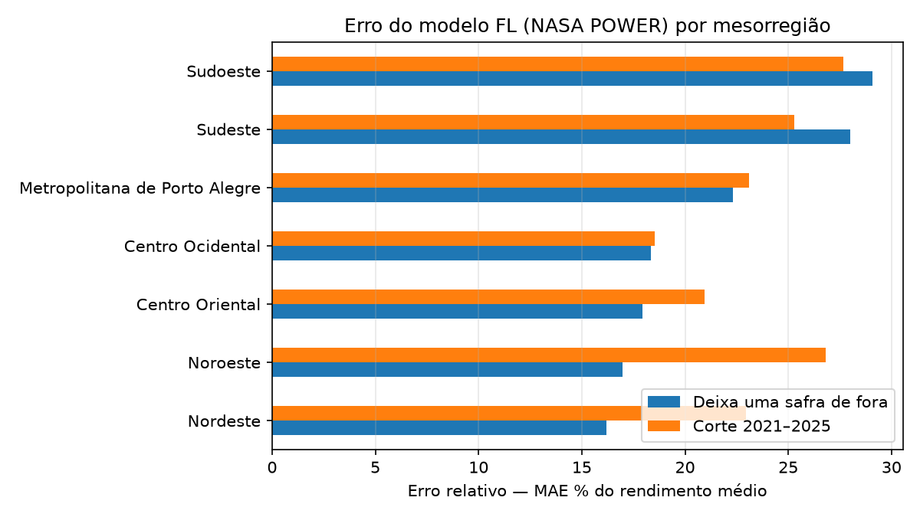
Fonte: Elaborado pelos autores (2026).

4.6 Previsão da safra 2026
O FL foi treinado com todas as safras de 2006 a 2025 e aplicado ao patamar 2020–2024 e ao clima de outubro de 2025 a março de 2026, nos 434 municípios que colheram soja em 2025. Pelo NASA POWER, a safra teve chuva bem abaixo da média em outubro–novembro (161 × 295 mm na média 2006–2025) e em dezembro–fevereiro (281 × 368 mm), com umidade mínima baixa (47% × 52%) e mais dias de calor (33 × 24); o déficit hídrico (245 mm) ficou abaixo do limiar de seca extrema, e o ONI médio da safra foi de −0,45 (fase neutra).
Com o patamar de 2.270 kg/ha (ponderado pela área), o FL prevê 2.097 kg/ha para o estado, com intervalo de 80% de 1.685 a 2.430 kg/ha (Tabela 8). A queda de 173 kg/ha em relação ao patamar vem principalmente da chuva de dezembro–fevereiro (−284 kg/ha) e da umidade mínima (−103 kg/ha), em parte compensadas pela chuva de outubro–novembro (+62 kg/ha) e pelo desvio médio do treino (+153 kg/ha). A queda se concentra no Sudoeste (−36% sobre o patamar) e no Sudeste (−26%), enquanto o Noroeste, com quase metade da área plantada, fica próximo do patamar (−1%). A previsão de cada município está no arquivo previsao_safra_2026_municipio.csv do repositório.
Tabela 8 – Previsão do rendimento médio da soja no RS para a safra 2026 (kg/ha, ponderada pela área)
Modelo | Previsão | Intervalo de 80%
FL (final) | 2.097 | 1.685 – 2.430
H2 | 2.094 | 1.649 – 2.473
F | 2.045 | 1.672 – 2.387
GB – Gradient Boosting | 2.221 | 1.517 – 2.682
Média histórica | 2.276 | 1.833 – 3.266
Referência: patamar 2020–2024 | 2.270 | –
Referência: LSPA/IBGE, set/2026 | 2.734 | –
Fonte: Elaborado pelos autores (2026).
O resultado oficial (PAM) da safra 2026 só será divulgado em setembro de 2027. A referência disponível é o Levantamento Sistemático da Produção Agrícola (LSPA) de setembro de 2026 (INSTITUTO BRASILEIRO DE GEOGRAFIA E ESTATÍSTICA, 2026b), que estima 2.734 kg/ha e, em 2007–2025, ficou em média a 7 kg/ha da PAM (diferença máxima de 35 kg/ha). Em relação a ele, o FL subestimou a safra em cerca de 640 kg/ha (−23%), fora do intervalo de 80%, e todos os modelos ficaram abaixo do LSPA. É o primeiro teste totalmente fora da amostra do projeto, e indica que o clima de 2026 descrito pelo NASA POWER sugere um ano mais seco do que a safra mostrou — um problema da qualidade do clima de entrada, e não só do modelo. A perspectiva feita no plantio da safra 2026, com os cenários climáticos descritos a seguir, indicava mediana de 2.491 kg/ha e percentil 90 de 2.989 kg/ha, mais perto do LSPA.

4.7 Perspectiva da safra 2027
Em outubro de 2026, a soja de 2027 está sendo semeada. O patamar já é conhecido — média de 2021–2025, de 2.300 kg/ha, ainda baixo por incluir as secas de 2022, 2023 e 2025 —, mas o clima de dezembro a março, o que mais pesa no FL, ainda não aconteceu. O clima, portanto, não é previsto: o FL é aplicado ao patamar de 2027 com o clima observado em cada uma das 21 safras de 2006 a 2026 (cenários), separados pela fase do ENOS da safra de origem (ONI médio ≥ +0,5: El Niño; ≤ −0,5: La Niña). Como o ONI estava em +2,16 em julho–setembro de 2026, a safra 2027 deve ocorrer sob El Niño.
Com todos os cenários, a mediana é de 2.522 kg/ha; nos sete cenários de El Niño, sobe para 2.831 kg/ha, acima do patamar e próxima das boas safras recentes (Tabela 9 e Figura 5). O risco de quebra é menor, mas não nulo: o cenário de 2020, classificado como El Niño, resulta em 1.746 kg/ha, e o clima de La Niña de 2022 levaria a 1.195 kg/ha. Sob El Niño, todas as mesorregiões ficam acima do patamar, com maior ganho relativo no Sudoeste (+35%) e no Centro Ocidental (+31%). Como o FL subestimou 2026, essa perspectiva pode estar pessimista. A previsão propriamente dita será emitida em 31 de março de 2027, com o clima observado de outubro de 2026 a março de 2027.
Tabela 9 – Perspectiva do rendimento médio da soja no RS para a safra 2027 (kg/ha): FL aplicado ao patamar 2021–2025 com o clima de cada safra de 2006–2026
Clima da safra | Cenários | Mínimo | Percentil 10 | Mediana | Percentil 90 | Máximo
Todos | 21 | 1.195 | 1.623 | 2.522 | 3.019 | 3.077
El Niño | 7 | 1.746 | 2.218 | 2.831 | 3.066 | 3.077
Neutro | 5 | 1.897 | 1.989 | 2.594 | 2.884 | 2.977
La Niña | 9 | 1.195 | 1.230 | 2.271 | 2.600 | 2.912
Fonte: Elaborado pelos autores (2026).
Figura 5 – Rendimento médio estadual observado, previsto na validação, previsão da safra 2026 e cenários da safra 2027 (FL)
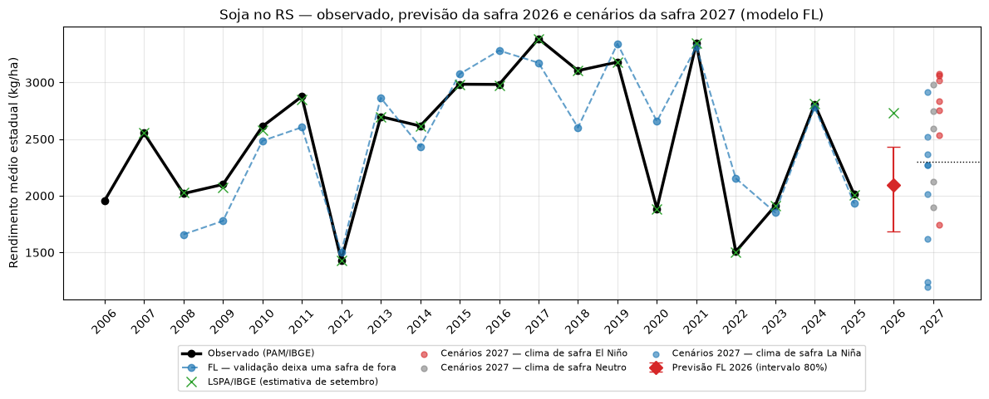
Fonte: Elaborado pelos autores a partir de IBGE, NASA POWER e NOAA (2026).

4.8 Aplicação: recomendação de adubação
Como aplicação complementar, o rendimento esperado foi combinado com as tabelas oficiais de recomendação para o RS e SC (REUNIÃO DE PESQUISA DE SOJA DA REGIÃO SUL, 2014; SOCIEDADE BRASILEIRA DE CIÊNCIA DO SOLO, 2016) para gerar a dose de P₂O₅ e K₂O por classe de teor do nutriente no solo. Como a adubação é decidida no plantio, antes do clima do verão, o rendimento esperado usado é o patamar do município. Para a safra 2026, a dose no 1º cultivo em solo de teor "Médio" vai de 60 kg/ha de P₂O₅ e 75 kg/ha de K₂O no Sudoeste (rendimento esperado de 1.760 kg/ha) a 72 e 94 kg/ha no Nordeste (2.774 kg/ha). O resultado para 429 municípios está em recomendacao_adubacao_safra2026.csv; as doses são a recomendação normativa aplicada ao rendimento esperado, e o produtor identifica a sua classe pela análise de solo.

4.9 Limitações e uso responsável
O erro remanescente (≈19% por município, chegando a 29% no Sudoeste) reflete limites de informação: a grade representa a média de uma área de ≈50 km, e não a lavoura; chuvas concentradas em poucos eventos não aparecem nos totais; e pragas, doenças, data de semeadura e manejo não estão nos dados. O próprio rendimento municipal da PAM é uma estimativa. O balanço hídrico usa uma CAD única de 75 mm e coeficiente de cultura igual a 1. A escolha do FL foi feita depois de testar seis variações nos mesmos dados; o ganho sobre o F é modesto (≈3,5% no RMSE médio), mas consistente nas duas validações e reconfirmado na Etapa 6. Os p-valores dos coeficientes tendem a ser otimistas, pois os municípios de uma mesma safra compartilham o mesmo ano climático.
O indicador não deve ser tomado como decisão automática de crédito, seguro ou plantio: decisões com impacto econômico devem envolver avaliação agronômica humana, e a previsão deve ser comunicada sempre com o seu intervalo. Código, versões das bases e parâmetros estão versionados no repositório para permitir auditoria e reprodução.

5. Conclusão
Este trabalho investigou se é possível prever o rendimento da soja de cada município do Rio Grande do Sul em 31 de março do ano da colheita (para a safra 2026, em 31 de março de 2026), antes do fim da colheita e apenas com dados públicos já publicados nessa data. Para isso, integrou o rendimento municipal do IBGE, o clima do INMET e do NASA POWER, o ONI e um balanço hídrico do solo, e comparou regressão linear, Random Forest e Gradient Boosting com linhas de base históricas, em validações que respeitam a data de publicação dos dados.
A resposta é positiva, com ressalvas. O modelo final, FL — uma regressão linear que soma ao patamar do município um desvio explicado pela chuva, pela umidade e pela seca extrema —, erra ≈19% por município e ≈244 kg/ha na média estadual, com acurácia de 81,5% deixando uma safra de fora e de 75,3% no período de secas de 2021–2025, contra ≈70% da média histórica, e RMSE 31% e 11% menor que o dela. A hipótese inicial, de que os modelos ensemble superariam a regressão linear, foi refutada: com cerca de 20 safras e secas mais extremas que as do histórico, os ganhos vieram da forma de representar o clima e o patamar — clima por subperíodo, patamar só com as safras publicadas, clima em grade e um termo de seca extrema —, e não da troca de algoritmo. A chuva e a umidade de dezembro a fevereiro são as variáveis mais associadas ao desvio do rendimento.
As contribuições são uma base municipal integrada e reprodutível, um protocolo de validação sem vazamento temporal e uma previsão real da safra 2026, que ficou 23% abaixo da estimativa do IBGE e expôs a sensibilidade do modelo à qualidade do clima de entrada. Para 2027, sob o El Niño esperado, a perspectiva é de 2.831 kg/ha, acima do patamar de 2.300 kg/ha. As principais limitações são o erro ainda alto nas regiões de menor produtividade, a ausência de informações de manejo e de sanidade e a defasagem de publicação da PAM.
Como trabalhos futuros, recomenda-se validar o clima de entrada com as estações do INMET e com outra reanálise antes da previsão de 2027; testar índices de vegetação por satélite (NDVI) para captar perdas que o clima não explica, como as de 2020 e 2026; buscar uma estimativa antecipada do rendimento da safra anterior por município, que reduziria a defasagem do patamar; e reavaliar os modelos de árvores à medida que a série de safras crescer. Esses passos formam a base lógica para uma futura ferramenta de apoio à decisão, atualizada a cada safra.
Referências
ALLEN, R. G. et al. Crop evapotranspiration: guidelines for computing crop water requirements. Roma: FAO, 1998. (FAO Irrigation and Drainage Paper, 56).
BREIMAN, L. Random forests. Machine Learning, v. 45, n. 1, p. 5-32, 2001.
FRIEDMAN, J. H. Greedy function approximation: a gradient boosting machine. The Annals of Statistics, v. 29, n. 5, p. 1189-1232, 2001.
HARGREAVES, G. H.; SAMANI, Z. A. Reference crop evapotranspiration from temperature. Applied Engineering in Agriculture, v. 1, n. 2, p. 96-99, 1985.
INSTITUTO BRASILEIRO DE GEOGRAFIA E ESTATÍSTICA. API de Localidades: municípios do Rio Grande do Sul. Rio de Janeiro: IBGE, 2026a. Disponível em: https://servicodados.ibge.gov.br/api/v1/localidades/estados/43/municipios. Acesso em: 22 out. 2026.
INSTITUTO BRASILEIRO DE GEOGRAFIA E ESTATÍSTICA. Levantamento Sistemático da Produção Agrícola: tabela 6588. Rio de Janeiro: IBGE, 2026b. Disponível em: https://sidra.ibge.gov.br/tabela/6588. Acesso em: 29 out. 2026.
INSTITUTO BRASILEIRO DE GEOGRAFIA E ESTATÍSTICA. Produção Agrícola Municipal: tabela 1612: lavouras temporárias. Rio de Janeiro: IBGE, 2026c. Disponível em: https://sidra.ibge.gov.br/tabela/1612. Acesso em: 25 set. 2026.
INSTITUTO BRASILEIRO DE GEOGRAFIA E ESTATÍSTICA. PAM 2024: com queda nos preços e na safra de grãos, valor da produção agrícola cai pelo segundo ano seguido. Agência IBGE Notícias, Rio de Janeiro, 11 set. 2025. Disponível em: https://agenciadenoticias.ibge.gov.br/pt/agencia-noticias/44465-pam-2024-com-queda-nos-precos-e-na-safra-de-graos-valor-da-producao-agricola-cai-pelo-segundo-ano-seguido.html. Acesso em: 24 out. 2026.
INSTITUTO NACIONAL DE METEOROLOGIA. BDMEP: Banco de Dados Meteorológicos. Brasília: INMET, 2026. Disponível em: https://bdmep.inmet.gov.br/. Acesso em: 25 set. 2026.
JEONG, J. H. et al. Random forests for global and regional crop yield predictions. PLOS ONE, v. 11, n. 6, e0156571, 2016.
LUNDBERG, S. M.; LEE, S.-I. A unified approach to interpreting model predictions. In: CONFERENCE ON NEURAL INFORMATION PROCESSING SYSTEMS, 31., 2017, Long Beach. Advances in Neural Information Processing Systems 30. Red Hook: Curran Associates, 2017. p. 4765-4774.
NATIONAL AERONAUTICS AND SPACE ADMINISTRATION. POWER: Prediction Of Worldwide Energy Resources: daily data, community AG. Hampton: NASA Langley Research Center, 2026. Disponível em: https://power.larc.nasa.gov/. Acesso em: 29 out. 2026.
NATIONAL OCEANIC AND ATMOSPHERIC ADMINISTRATION. Oceanic Niño Index (ONI): cold and warm episodes by season. College Park: Climate Prediction Center, 2026. Disponível em: https://origin.cpc.ncep.noaa.gov/products/analysis_monitoring/ensostuff/ONI_v5.php. Acesso em: 25 set. 2026.
NÓIA JÚNIOR, R. S. et al. Effects of the El Niño Southern Oscillation phenomenon and sowing dates on soybean yield and on the occurrence of extreme weather events in southern Brazil. Agricultural and Forest Meteorology, v. 290, 108038, 2020.
PEDREGOSA, F. et al. Scikit-learn: machine learning in Python. Journal of Machine Learning Research, v. 12, p. 2825-2830, 2011.
PILAU, F. G. et al. Impact of ENSO-related rainfall variability on soybean yield in the state of Rio Grande do Sul, Brazil. Agrometeoros, v. 30, e027115, 2022.
REUNIÃO DE PESQUISA DE SOJA DA REGIÃO SUL. Indicações técnicas para a cultura da soja no Rio Grande do Sul e em Santa Catarina, safras 2014/2015 e 2015/2016. [S. l.]: Embrapa, 2014. Disponível em: https://www.infoteca.cnptia.embrapa.br/infoteca/handle/doc/1011192. Acesso em: 22 out. 2026.
RUSSELL, S.; NORVIG, P. Inteligência artificial. Rio de Janeiro: LTC, 2021.
SOCIEDADE BRASILEIRA DE CIÊNCIA DO SOLO. Comissão de Química e Fertilidade do Solo – RS/SC. Manual de calagem e adubação para os estados do Rio Grande do Sul e de Santa Catarina. 11. ed. Porto Alegre: SBCS-NRS, 2016.
VAN KLOMPENBURG, T.; KASSAHUN, A.; CATAL, C. Crop yield prediction using machine learning: a systematic literature review. Computers and Electronics in Agriculture, v. 177, 105709, 2020.
VON BLOH, M. et al. Machine learning for soybean yield forecasting in Brazil. Agricultural and Forest Meteorology, v. 341, 109670, 2023.

